CouchDB Definitive Guide

1. 为什么选择CouchDB?
<1> CouchDB是schema-free的文档模型.

2. Eventual Consistency最终一致性
<1> CouchDB接受最终一致性, 这和传统的数据库管理系统正好相反, 它们把绝对一致性放在资源可用性之前.

<2> CAP理论
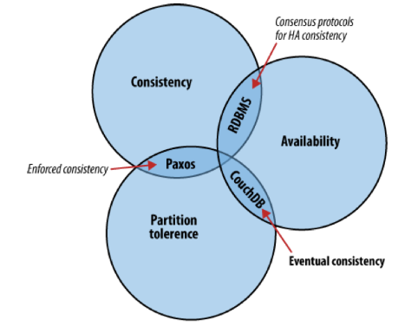

一致性: Consistency
所有的客户端都看到相同的数据, 即使存在并发的更新
可用性: Availability
所有的客户端总能得到某一版本的数据
可分割性: Partition tolerance
数据可以被分割在多台服务器上

CAP理论描述了基于网络的分布式系统的几种不同策略, 我们只能选取其中两个.
传统的关系型数据库关注的是一致性和高可用性，放弃了可分割性, 也就是每一个操作都会导致整个数据库层面的一致性检查, 并且不利于数据在多个节点上进行分割.
CouchDB放弃了一致性, 使用最终一致性来代替, 关注可用性和多个节点的数据的可分割性, 具体来说就是我们可以让客户端在不等待其他节点同意的情况下就把数据写入一个数据库节点. 如果数据库知道在这些操作后, 进行同步, 那么我们就达到了一种”最终一致性”, 以此为交换, 得到了高可用性, 并且得到了性能上的提升.

<3> B-Tree算法
在当前的数据库系统中, B-Tree(多路搜索树)是索引中使用比较多的一种算法,
<4>

3. 起步

4. 核心APIs

5.

